《面向对象程序设计》
实验指导书

广东财经大学信息学院
二0一九年八月
目 录

实验一 Java基础实验
实验二 Java面向对象特性试验--Java中的类、对象和方法
实验三 类的继承、多态、接口、访问控制符与修饰符
实验四 Java资源及其利用
实验五 Java 语言的异常处理
实验六 输入输出流
实验七 图形用户界面设计
实验八 Java Applet及多线程试验

附录1 实验报告格式

实验二 Java面向对象特性试验-Java中的类、对象和方法
一、实验目的与要求
1. 掌握类的定义和使用，定义一些简单类并使用之。
2. 掌握对象的声明、创建和使用。
3. 掌握构造方法的定义和使用。
4. 掌握类方法（静态方法）和非类方法（非静态方法）的区别和使用。
5. 掌握成员变量和局部变量的区别和使用。
二、实验内容
1. 编写一个Java程序，定义一个表示学生的类，类名Student，
其成员变量有：学号、班级、姓名、性别、年龄；
成员方法：（1）获得班号（2）获得姓名（3）获得年龄（4）修改年龄；
编写一个测试类，在测试类中创建一个Student的对象，修改该对象的姓名、年龄，并输出该对象的姓名、年龄。
2. 类StudentB拥有上题中的所有属性和方法，并且有构造方法，其构造方法用于初始化所有成员变量，在Student中增加一个方法public toString（），它的返回值是String，其功能是把类StudentB的对象的成员变量信息组合成一个字符串并输出。比如输出信息 学号：123，班号：1班，姓名：李莉，性别：女，年龄：19 。
编写测试类，在测试类中创建一个StudentB的对象，输出该对象的信息。
3. 简述构造函数的作用和特点。下面是某同学为StudentA类编写的一个构造函数，请指出那些地方有错误：
void StudentA(int sno, String sname){
studentNo=sno;
studentName=sname;
return sno;
}
其中 studentNo、studentName是类StudentA中定义的变量。

4. 编写一个日期类MyDate，要求：
(1) 日期类 MyDate的成员变量有：year、 month、day 都是int 型。
（2）日期类的方法有：
构造方法 MyDate()，日期的默认值为2018年1月1日；
构造方法 MyDate(int y,int m,int d)，形参y、m、d分别为某个日期的年月日的初始值；
成员方法 int getYear()：获取日期的年数作为方法的返回值；
成员方法 int getMonth()：获取日期的月份作为方法的返回值；
成员方法 int getYear()：获取日期的日作为方法的返回值；
成员方法 void showDate()：按“yyyy年mm月dd日”格式显示一个日期。
在测试类中创建一个MyDate类的对象，显示该对象的年月日。

5. 设计名为Rectangle的类表示矩形，
成员变量：width和height表示矩形的宽和高，其数据类型为double，默认值是1.0；
成员变量：color表示矩形的颜色，其数据类型为String，默认颜色为白色；
构造方法：无参数的构造方法Rectangle()，其功能是创建默认的矩形；
构造方法：带三个参数的构造方法Rectangle(double width,double height,String color)，其功能是创建指定大小和颜色的矩形
成员方法：getWidth()、getHeight()、getColour()功能是获取矩形的相应信息；
成员方法：setWidth()、setHeight()、setColour()功能是修改矩形相应的信息
成员方法：getArea() 计算矩形的面积并返回其值；
成员方法：getPerimeter()计算矩形的周长并返回其值；
编写一个测试类程序，创建两个Rectangle对象，设置第一个对象的宽为4，高为40，颜色为黄色，第二个对象的宽为3.5，高为35.9，颜色为红色。显示这两个对象的属性并将它们的面积和周长输出。

6. 设计名为MyInteger的类表示整数，它包括：
成员变量：value 其数据类型为int（用于存储整数的值）；
构造方法：MyInteger(int x)，其作用是创建指定int值的MyInteger对象；
成员方法：getInt()，其功能是返回MyInteger对象的值；
成员方法：isEven()、isOdd()和isPrime()方法，如果value的值分别为偶、奇或素数，则相应方法的返回值是true，否则为false；
成员方法：equals(int x)，如果对象的值与指定的值相等返回true，否则返回false；
成员方法：parseInt(String x)将数字字符串x转变成int值。
编写一个测试类程序，测试该类中的所有方法。

7. 设计名为MyPoint的类表示一个平面坐标点--具有x坐标和y坐标的点，该类包括，
成员变量：x、y；double型；
无参数的构造方法：MyPoint( )，创建坐标点0，0）；
带参数的构造方法：MyPoint(double x,double y) 创建一个坐标点(x，y)；
成员方法：getX()、getY()，返回坐标点相应的值；
成员方法：distance( )，返回MyPoint类型的两个点之间的距离；
编写测试类程序创建两个点 (2，3) 和 (10，30.5)的对象，并显示它们之间的距离。

8. 设计名为Course的类，它包括：
3个成员变量：课程编号(cNumber)、课程名(cName)、学分数(cuit)
1个构造方法，用于初始化课程编号、课程名和学分
1个方法：printCourseInfo（），用于输出课程相关的信息
编写课程类的测试类程序，创建一个课程类的对象并输出该对象课程的相关信息。

9. 设计一个名为Account的类模拟账户，它包括：
·int型数据域id表示账号(默认值为0)；
·double型数据域balance表示账户余额（默认值为0）；
·double型数据域annualInterestRate存储当前年利率（默认值为0）；
·String 型数据域dateCreated存储账户开户的日期（默认值为2020.01.01）；
·无参构造方法，创建一个默认的账户；
·成员变量id，balance和annualInterstRate的访问器和修改器；
·成员变量dateCreated的访问器；
·成员方法getMonthlyInterestRate( ) 返回月利率；
·成员方法withDraw( ) 从账户提取特定数额的款；
·成员方法deposit( ) 向账户存特定数额的款；
编写一个测试类程序，创建一个账号为1122、余额为20 000、年利率为4．5％的Account对象。使用withDraw( )方法提款2500元，使用deposit( )方法存款3000元，并打印余额和月利率，以及该账户的开户日期。

10. 描述this的作用，下列代码有什么错误?
public class C{
int p；
public void setP ( int p){
p=p；
｝
｝

11. 下面四个程序分别有什么错误？
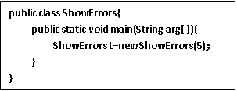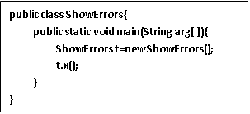
（1） （2）
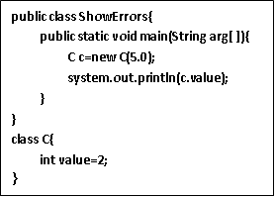
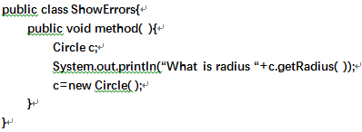
（3）
（4）

12. 下列代码有什么错误?
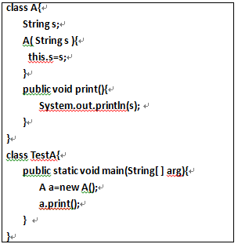
13. 下列程序的输出是什么?
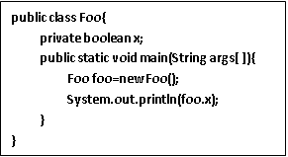

14. 假设类Foo如下图（1）中定义，f是类Foo的一个对象。图(2) 中的哪些语句是正确的?
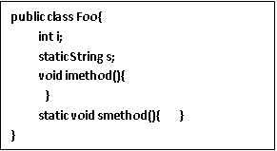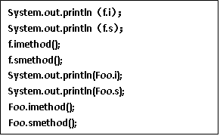
(1) (2)

15. 如果合适的话，在下划线处加入static关键字。
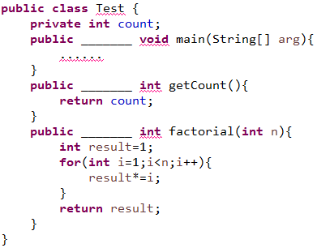

16. 是否能在静态方法中调用成员方法或引用成员变量？是否能在成员方法中调用静态方法或引用静态变量？下面代码的错误是什么？

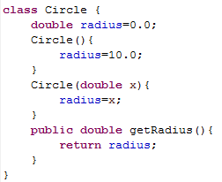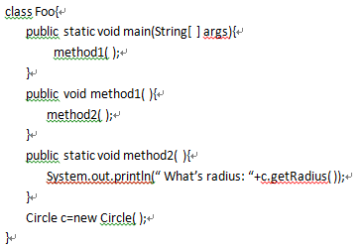

17. 描述传递基本类型参数和传递引用类型参数的区别。写出下面程序的输出：
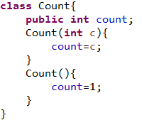
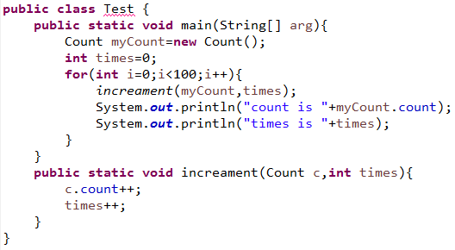

18. 写出下列程序的输出：
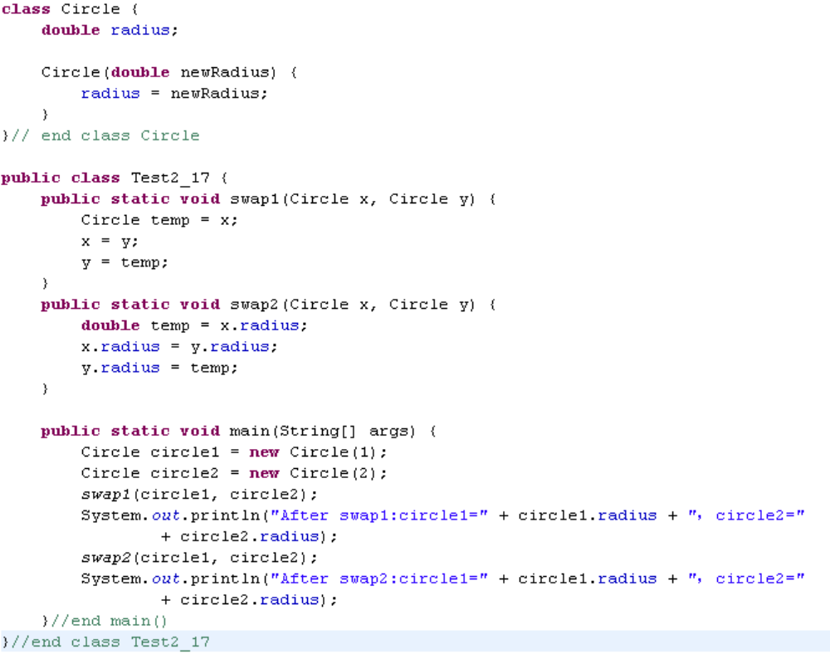

19. 写出下列四个程序各自的输出：
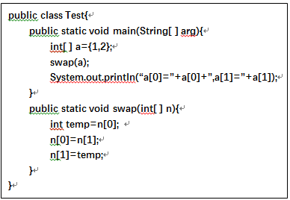
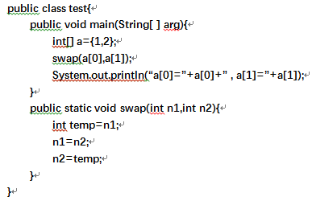
（1）

（2）
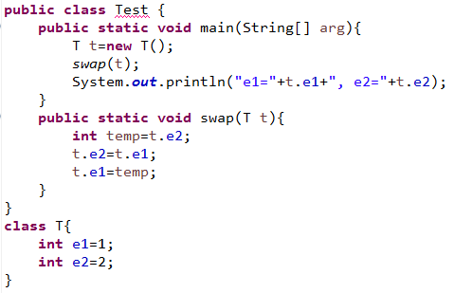
（3）
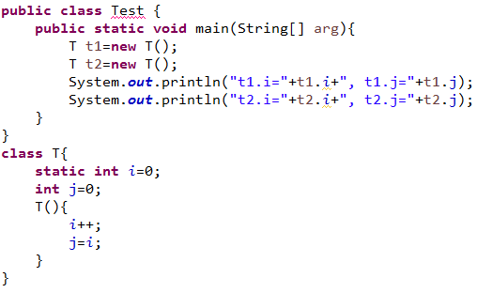 （4）

20. 下列程序的输出是什么?

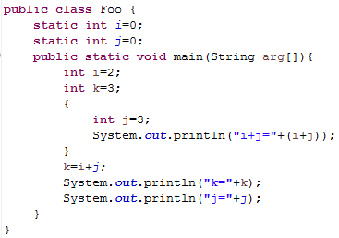
21. 请写出下列程序的输出结果
//程序名TestAB.java
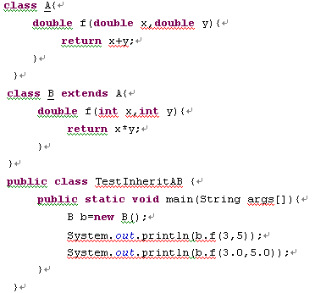

22. 请写出下列程序的输出结果
///程序名TestAB2.java
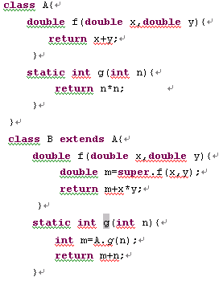
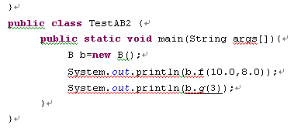
23.下面程序定义了一个Student类及其测试程序，请给出程序运行的结果
//TestStudent.java
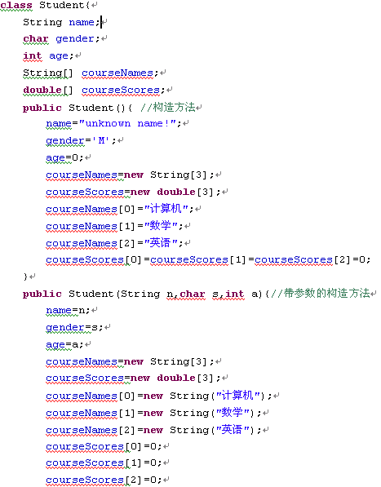
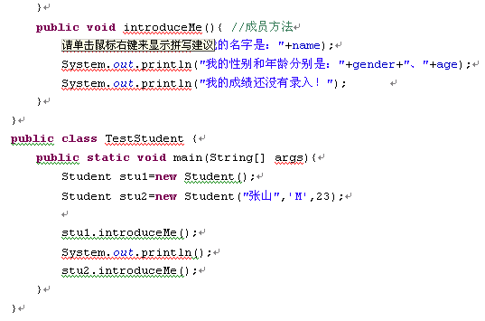
24*. 编写程序，输入年份，打印出该年的年历（12个月的），如下图所示。
提示：使用Calendar类得到一个Calendar类对象，先求出输入年份的1月1日是星期几，
然后通过循环打印出每个月的日历，注意大小月和闰月问题。
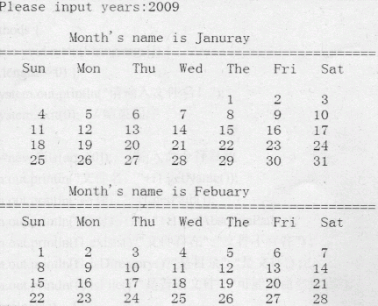

《实验报告模版》



实验报告

课程名称 面向对象程序设计
实验项目名称
班级与班级代码
实验室名称（或课室）
专 业
任课教师 胡苏
学 号：
姓 名：
实验日期： 年 月 日

广东财经大学教务处制

姓名 实验报告成绩

评价：
评 价 项 目 | 优 | 良 | 一般 | 差
实验任务是否明确
实验步骤是否清晰详尽
实验任务是否完成
实验结果是否正确
程序设计是否规范标准
版面整体效果是否美观

指导教师（签名）
年 月 日

说明：指导教师评分后，实验报告交院（系）办公室保存。

正文
实验报告要求与排版字号：
1．实验报告按实验项目填写，每个学生做完实验必须填写
2．实验报告可参照如下内容格式写作：实验目的、实验原理、实验设备、结果预测、实验步骤、实验结果、实验分析、结论。
3．实验报告排版打印统一用A4（21 X 29.7cm）格式。
4．标题用小二号黑体加粗，正文用四号宋体。行距为固定值20磅。
5．页面上边距2.54cm，下边距2.54 cm，左边距3cm，右边距2.2mm；
6．实验报告页码从正文页面起计算。页码字号，选用小四号粗黑体并居中。

一、实验目的与要求

二、实验答案

